Gravitációs fűtés méretezés 2006 09 13

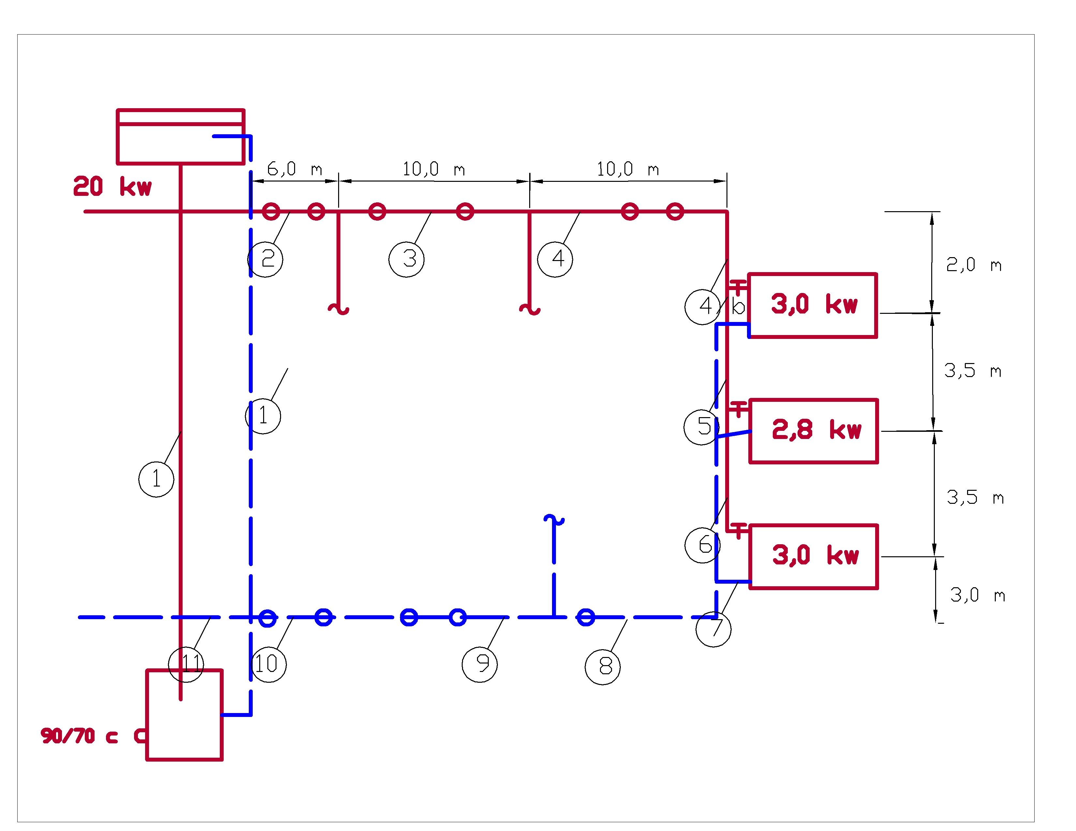

Ssz | $$\overset{}{Q}$$ | $$\overset{}{m}$$ | l | $$S^{'}$$ | D | v | $$S^{\text{''}}$$ | S | $$\sum{ξ}$$ | Z | S+Z
1 | 49 | 0586 | 2,0 | 8,0 | 65 | 0,16 | 5,0 | 10 | 3,1 | 38,5 | 48,5
2 | 25 | 0,297 | 4,0 | 8,0 | 50 | 0,14 | 8,0 | 32 | 3,5 | 49,14 | 81,14
3 | 13 | 0,154 | 8,0 | 8,0 | 6/4” | 0,13 | 6,0 | 48 | 1,3
4 | 3,5 | 0,041 | 1,0 | 8,0 | 1” | 0,08 | 5,0 | 5,0 | 1,0
5 | 3,5 | 0,041 | 1,0 | 8,0 | 1” | 0,08 | 5,0 | 5,0 | 2,0
6 | 13 | 0,154 | 8,0 | 8,0 | 6/4” | 0,13 | 6,0 | 48 | 2,0
7 | 25 | 0,297 | 3,0 | 8,0 | 50 | 0,17 | 8,0 | 24 | 1,0
8 | 49 | 0,583 | 3,0 | 8,0 | 65 | 0,16 | 5,0 | 15 | 4,3

${ΔP}_{\text{rad}}=h⋅g⋅\left(ς_{1}−ς_{2}\right)$ ${ΔP}_{\text{rad}}=4⋅\text{10}⋅\left(\text{977},\text{81}−\text{965},\text{34}\right)=\text{498},8\text{pa}$

$S^{'}=\frac{A⋅ΔP}{\sum{L}}$= 8,3 90/70
$\sum{L}=\text{30}m$ $Q=m⋅c⋅Δt$ $m=\frac{Q}{c⋅Δt}$ $m=\frac{Q}{4,2⋅\text{20}}$ $m=\frac{Q}{\text{82}}\left[\text{kg}s\right]$
Alaki ellenállások:

1. szakasz
0,3 Kazán: ↦2,5
↴0,3
3,1
4. szakasz
┬ 1,5
◩ 1,5
3,0
5. szakasz
◩ 1,5
⋂ 0,5
2,0
8. szakasz
↴↴ 1,5
╟ 0,5
⋈ 0,3
⊚ 2,0
4,3
6. szakasz
┣ 1,0
⊚⊚ 1,0
2,0

7. szakasz
╟ 0,5
⊚ 0,5
1⊚,0

$Q=m⋅c⋅Δt$ $m=\frac{Q}{c⋅Δt}$ $m=\frac{Q}{4,2⋅\text{20}}$ $m=\frac{Q}{\text{84}}\left[\text{kg}s\right]$

